La IFAC lidera el diálogo mundial sobre garantía de sostenibilidad con una nueva publicación

Publicado el 7 de julio de 2024 por Editor
La Federación Internacional de Contadores (IFAC) ha publicado una nueva publicación que ofrece información sobre lo que los contadores deben esperar del futuro de la garantía de informes de sostenibilidad, en el que desempeñarán un papel clave.
Los reguladores de todo el mundo están desarrollando rápidamente marcos obligatorios de información y aseguramiento de la sostenibilidad. Con esta nueva publicación, la IFAC alienta a los contadores a asumir su papel en esta evolución, recordando a las partes interesadas que la aplicación de estos nuevos requisitos llevará tiempo hasta que madure. El aseguramiento de la sostenibilidad también puede diferir del aseguramiento tradicional de los informes financieros, y posiblemente incluya modificaciones para reflejar el cambio en curso.
Las empresas deberán desarrollar estructuras de gobernanza, procesos, sistemas y controles que respalden la elaboración de informes rigurosos sobre sostenibilidad. Este cambio es fundamental para proporcionar datos fiables e información narrativa sobre las emisiones de gases de efecto invernadero de las empresas y otros asuntos relacionados con la sostenibilidad.
La IFAC también sugiere que un enfoque gradual para la verificación en este ámbito ayudará a mantener el ritmo del desarrollo y el aprendizaje de las empresas en este campo. Inicialmente, los trabajos de verificación pueden ser limitados y cubrir solo temas específicos, como el cambio climático.
La profesión contable, junto con los reguladores del mercado, los preparadores y los inversores, deben colaborar para ofrecer una garantía de sostenibilidad fiable y armonizada. La IFAC exige que la garantía cumpla con las normas globales establecidas por el Consejo de Normas Internacionales de Auditoría y Aseguramiento (IAASB) y el Consejo de Normas Internacionales de Ética para Contadores (IESBA), asegurando una garantía independiente y de alta calidad junto con las auditorías financieras.
Estamos de acuerdo en que la garantía de la sostenibilidad ayudará a garantizar la calidad de los datos de sostenibilidad. Sin embargo, para que el marco sea verdaderamente eficaz, es necesario tener en cuenta la capa digital. Los informes de sostenibilidad ofrecen una oportunidad para que la garantía cubra tanto la información presentada como, fundamentalmente, el etiquetado XBRL, de modo que los usuarios puedan confiar plenamente en los datos legibles por computadora y hacer uso del análisis digital. Semana tras semana, desarrollamos una mayor comprensión de la mayor dependencia que los usuarios, las contrapartes, los reguladores y los intermediarios tendrán de las divulgaciones digitales de sostenibilidad. La garantía en torno al etiquetado de esta información resultará vital.
Para encontrar la nueva publicación de IFAC, visite el sitio web.
CONTABILIDAD ESG IFAC

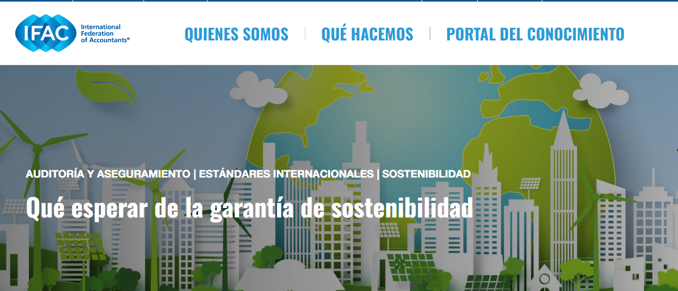
La IFAC continúa convocando y liderando el debate mundial sobre garantía de la sostenibilidad; nueva publicación se centra en “qué esperar”
#IFAC #Sostenibilidad #MovilizandoLaSostenibilidad
26 de junio de 2024 | Belle Mare, Mauricio
Como parte de su iniciativa continua para convocar, informar y movilizar a las partes interesadas en la elaboración de informes y garantía de la sostenibilidad, la IFAC, la voz de la profesión contable mundial, publicó hoy Garantía de la sostenibilidad: qué esperar.
El director ejecutivo de la IFAC, Lee White, afirmó: “Estamos en medio de una importante transformación global a medida que las empresas buscan oportunidades y formas de responder a los desafíos relacionados con la sostenibilidad. Los contadores profesionales son absolutamente cruciales en esta transformación y tienen un importante papel que desempeñar en interés público. Nuestra profesión tiene una competencia madura para analizar e interpretar datos y la capacidad de utilizarlos para innovar e introducir con éxito nuevos modelos de negocio”.
El Sr. White continuó: “Las empresas están trabajando diligentemente para desarrollar sus estructuras de gobernanza y los procesos, sistemas y controles necesarios para respaldar la presentación de informes y la verificación de la sostenibilidad. Los inversores y otros usuarios de esta información deben esperar, al menos inicialmente, que los trabajos de verificación de la sostenibilidad puedan ser diferentes de lo que ocurre con los informes financieros. Por ejemplo, espero que los informes de verificación puedan incluir modificaciones, que reflejen la transformación que se está produciendo”.
Los responsables de las políticas y los reguladores de todo el mundo están avanzando a paso firme para introducir requisitos esenciales para la presentación de informes y el aseguramiento de la sostenibilidad. Al mismo tiempo, la IFAC alienta a los contadores a asumir su papel fundamental en esta transformación, y recordamos a todas las partes interesadas que la aplicación de los requisitos de presentación de informes y aseguramiento llevará tiempo hasta que madure.
Hemos sido de los primeros en defender un sistema armonizado y global para la divulgación de información relacionada con la sostenibilidad y seguimos coordinándonos con otras organizaciones internacionales, entre ellas la Fundación IFRS, el Consejo de Normas Internacionales de Sostenibilidad (ISSB) y la OICV en pos de este objetivo. Tuvimos el placer de participar en la reunión anual de la OICV en Atenas el mes pasado, donde aprovechamos la oportunidad para reconocer el rápido progreso logrado por la Fundación IFRS y el ISSB al unir a más de 20 jurisdicciones, que representan más de la mitad del PIB mundial, en la decisión de introducir las normas del ISSB en sus marcos legales o regulatorios.
Invitamos a las organizaciones a que se pongan en contacto con nosotros para ofrecernos oportunidades de mayor colaboración. También alentamos a los productores y usuarios de información relacionada con la sostenibilidad a que interactúen entre sí para promover un entendimiento compartido y un compromiso con la garantía de sostenibilidad de alta calidad.
Por último, pedimos que los trabajos de aseguramiento de la sostenibilidad se realicen de conformidad con las normas globales que están desarrollando el Consejo de Normas Internacionales de Auditoría y Aseguramiento (IAASB) y el Consejo de Normas Internacionales de Ética para Contadores (IESBA) para ayudar a garantizar un aseguramiento de alta calidad.
Garantía de sostenibilidad: qué esperar se puede descargar de forma gratuita en nuestro sitio web.
Acerca de la IFAC La Federación Internacional de Contadores (IFAC) es la organización mundial de la profesión contable dedicada a servir al interés público fortaleciendo la profesión y contribuyendo al desarrollo de economías internacionales sólidas. La IFAC está compuesta por 180 miembros y asociados en más de 135 jurisdicciones, que representan a millones de contadores profesionales en la práctica pública, la educación, el servicio gubernamental, la industria y el comercio.
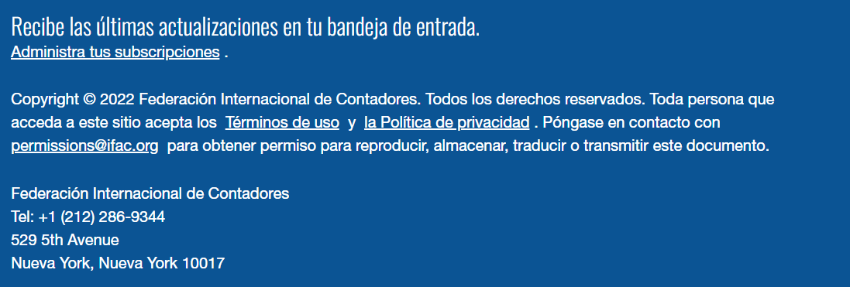

Garantía de sostenibilidad: qué esperar
IFAC
26 de junio de 2024| Herramientas de orientación y apoyo
A medida que los responsables de las políticas y los reguladores avanzan rápidamente para introducir nuevos requisitos obligatorios tanto para la presentación de informes de sostenibilidad como para su verificación, la IFAC está tomando medidas para ayudar a todos los usuarios de información sobre sostenibilidad (incluidos los profesionales contables, los reguladores del mercado, los preparadores y los inversores) a comprender y prepararse para lo que será la verificación de sostenibilidad de alta calidad mediante la publicación de Sustainability Assurance: What to Expect (Verificación de sostenibilidad: qué esperar). Además, la IFAC hace un llamamiento a todos los usuarios de información sobre sostenibilidad para que se pongan en contacto entre sí y desarrollen una comprensión compartida y un compromiso con la verificación de sostenibilidad de alta calidad.
